Министерство образования и науки Российской Федерации
Федеральное государственное бюджетное образовательное учреждение высшего образования
«Владимирский государственный университет имени Александра Григорьевича и Николая Григорьевича Столетовых»
(ВлГУ)

Кафедра информационных систем и программной инженерии

Лабораторная работа № 6
по дисциплине
«ТЕОРЕТИЧЕСКИЕ ОСНОВЫ ДИСКРЕТНЫХ ВЫЧИСЛЕНИЙ»

Выполнил:
студент группы ЗИСТуд-124
Возисов И.А.

Принял:
Шамышева О.Н.

Владимир, 2025
Цель работы: изучить работу со списками на языке Пролог.
Задачи: составить стандартные алгоритмы работы со списками на Прологе.

Результат:
Задание 1: Длина списка

length([], 0).
length([_|T], L) :– length(T, L_T),
L = L_T + 1.

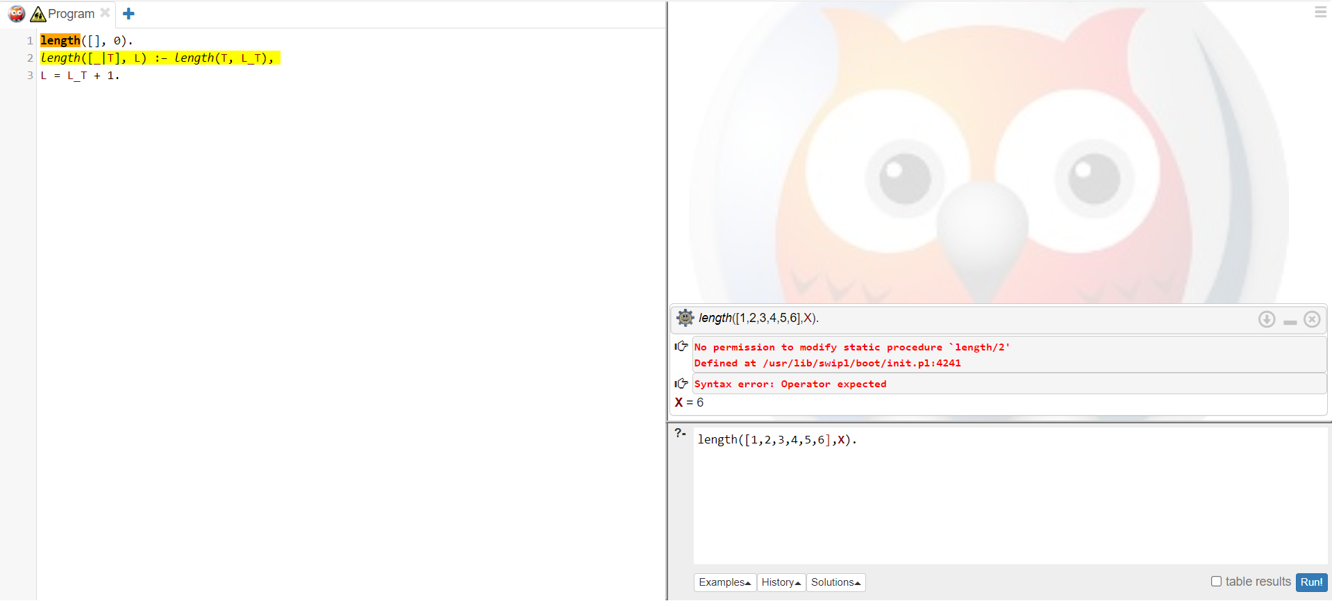

Проверка: length([1,2,3,4,5,6],X).

Задание 2: Сумма элементов списка

sum([], 0).
sum([H|T], S) :- sum(T, S_T),
S is S_T + H.

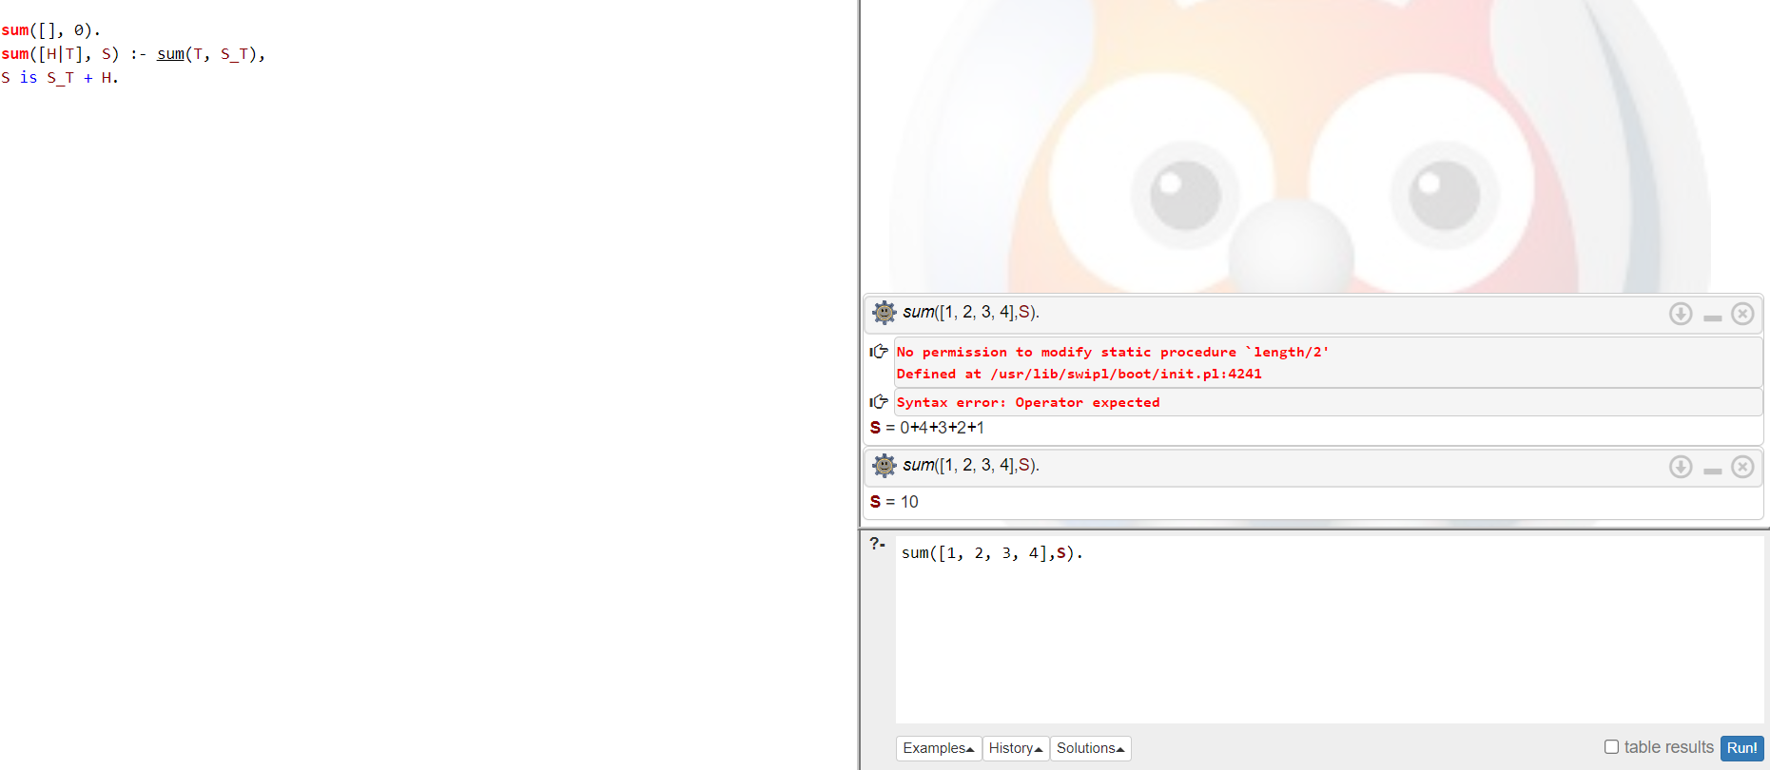

Проверка: sum([1, 2, 3, 4],S).

Задание 3: Поиск элемента в списке 1

member(X,[X|_]).
member(X,[_|T]) :- member(X,T).

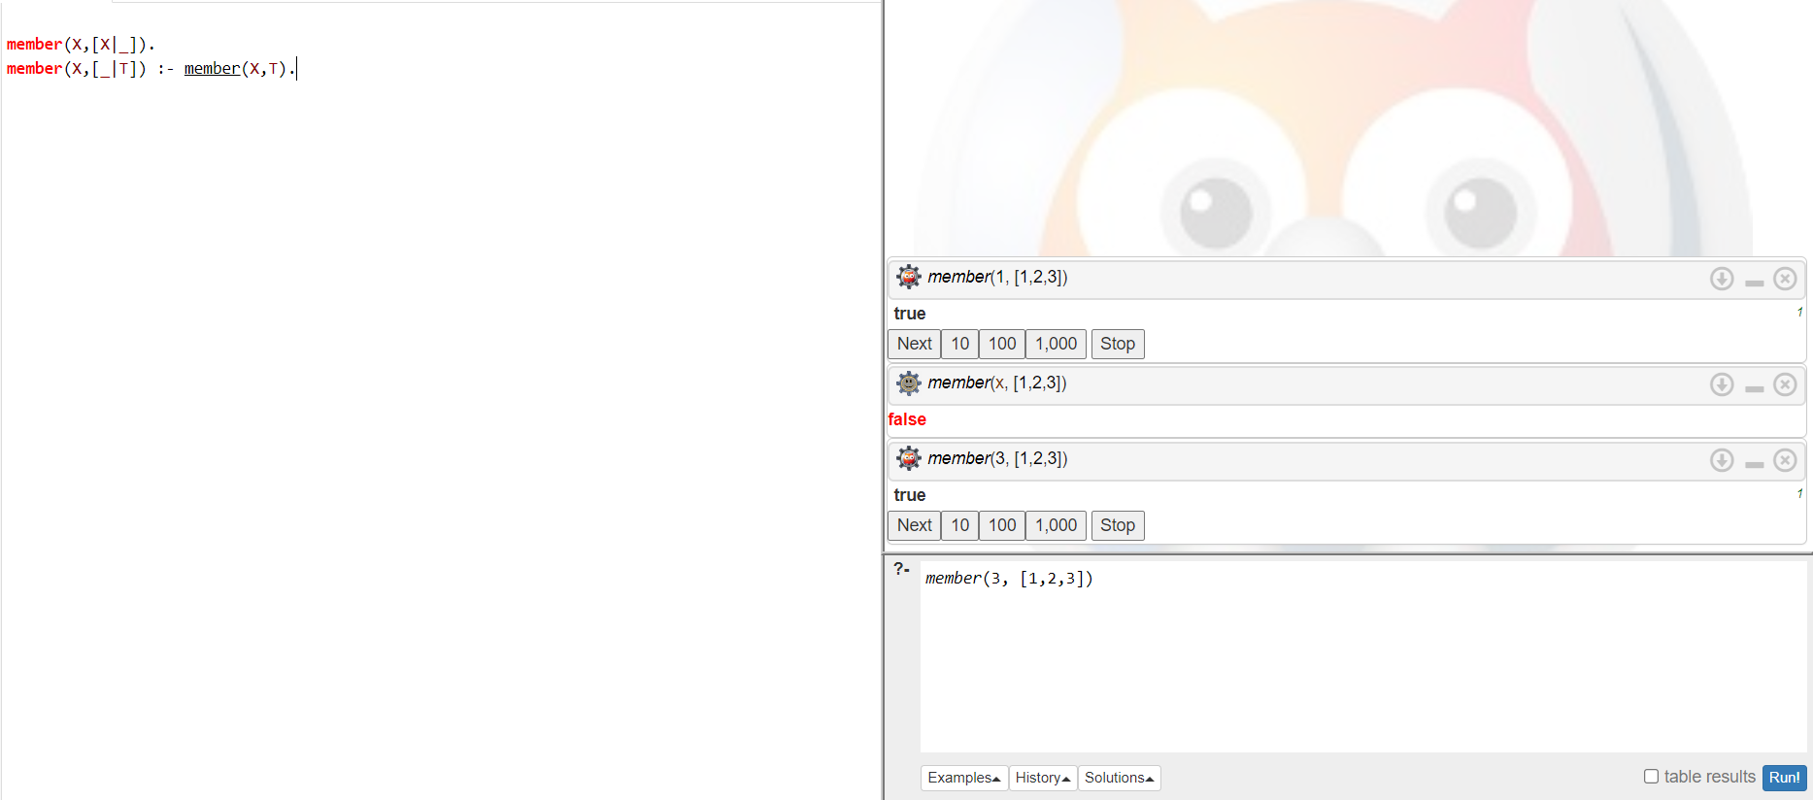
Проверка: member(3,[1, 2, 3]).

Задание 4: Поиск элемента в списке 2

member2(X,[X|_]).
member2(X,[Y|T]):- X<>Y, member2(X,T).
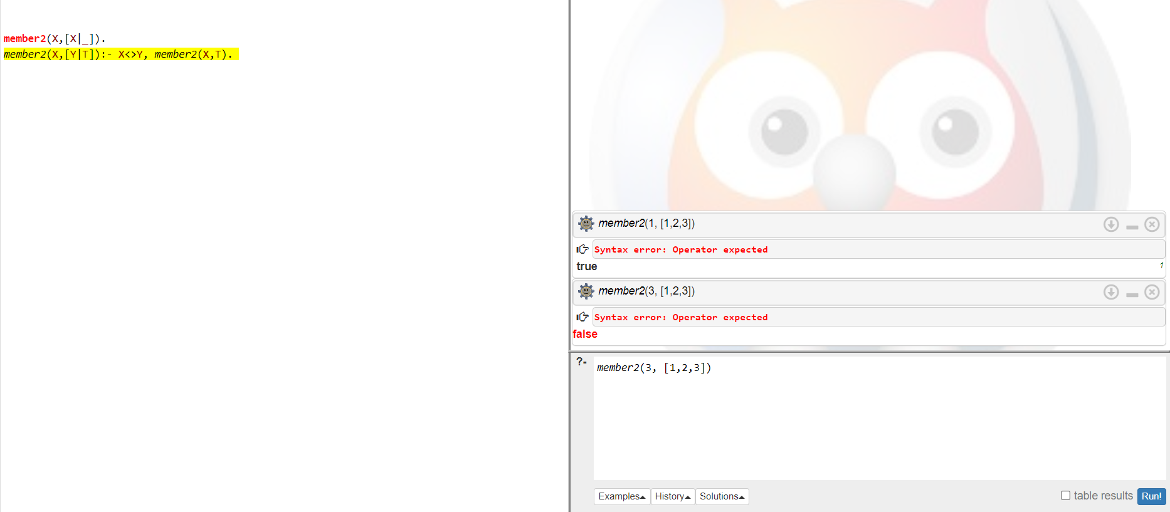

Проверка: member2(3,[1, 2, 3]).

Задание 5: Конкатенация списков Сп1 + Сп2

conc([ ], L, L).
conc([H|T], L, [H|T1]) :- conc(T,L,T1).

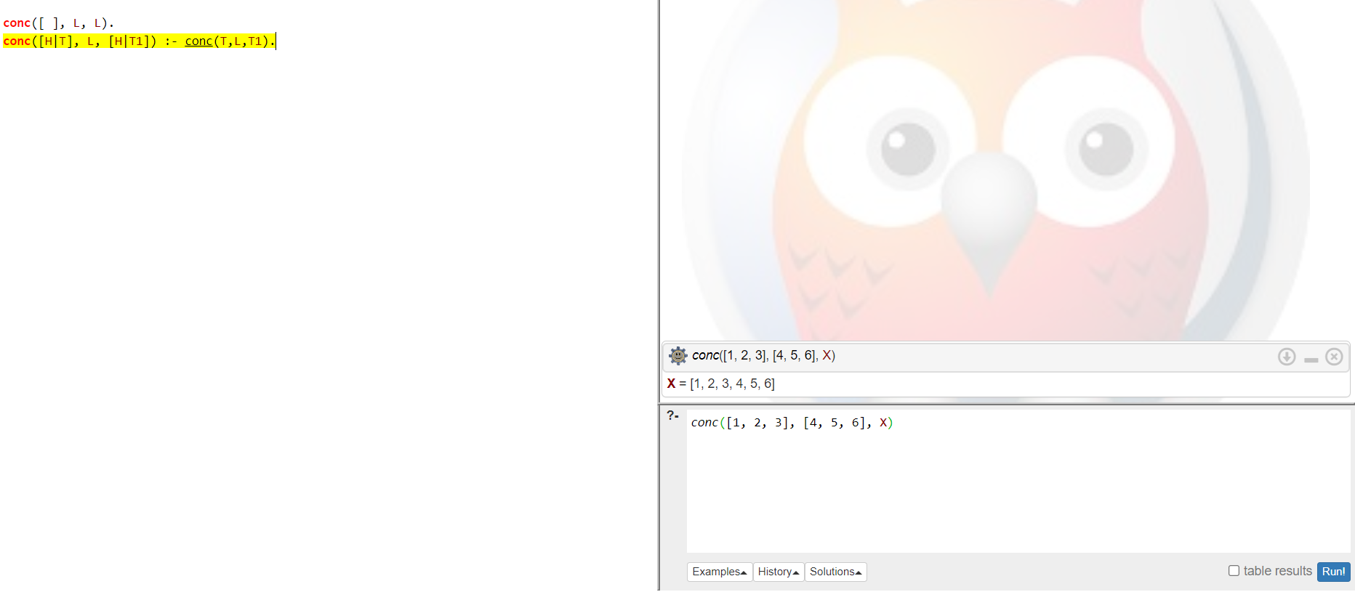
Проверка: conc([1, 2, 3], [4, 5, 6],X).

Задание 6: Конкатенация списков Сп2 + Сп1

conc([], L, L).
conc([H|T], L, [H|R]) :- conc(T, L, R).
reverse([], []).
reverse([X|T], Z) :-
reverse(T, S),
conc(S, [X], Z).
reverse(C1, C2, A) :-
conc(C2, C1, A).

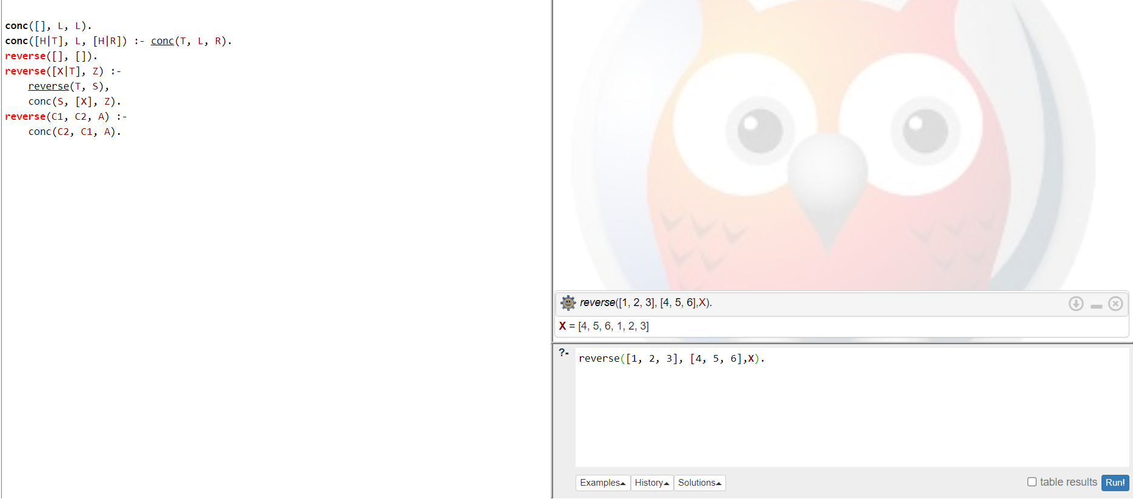
Проверка: reverse([1, 2, 3], [4, 5, 6],X).

Вывод: в процессе работы была изучена работа со списками на языке Пролог.

